**臺南市南瀛科學教育館103年度**

**「雙子座流星雨暨愛上星空觀測同樂會」活動計畫**

1. **活動目的：**希臘神話中駕著馬車的阿波羅之子法厄同，從波拉克斯兄弟頭頂灑下的美麗煙花─雙子座流星雨，是在年度將盡時我們可以欣賞到最壯觀的煙火秀，也是已知唯一一場來自小行星碎屑所帶來的流星雨。今年雙子座流星雨極大期預計落在12月14日世界時12時，13-14日整夜皆適合觀測，ZHR值最多達120顆。本館將在12月13日舉辦「雙子座流星雨暨愛上星空觀測同樂會」活動，邀請各天文協會共同參與，內容豐富且多元，除了望遠鏡觀測，還有天文攝影體驗、天文講堂、星空導覽等。希冀藉由本活動的辦理，增加民眾對天文現象的認知，提升探索宇宙奧秘的興趣，拉近本館與各天文協會和民眾之間的距離。
2. **主辦單位：**臺南市南瀛科學教育館
3. **活動時間：2014年12月13日(星期六) 09:00~23:30**
4. **活動地點：**南瀛天文館(臺南市大內區曲溪里34-2號)
5. **活動經費：**由本館相關預算項下支應。
6. **活動規劃：**分為館設區、活動區併行
   1. 館設區：

|  |  |  |
| --- | --- | --- |
| **開放館設** | **開放時間** | **說明** |
| 天文觀測館 | 09:00~17:00 | 平頂觀測室太陽黑子觀測、圓頂觀測室TN76平地最大望遠鏡解說。 |
| 19:30~23:30  夜間觀測與星空導覽移至賽堤廣場 | 與台南市天文協會、南瀛天文協會、嘉義市天文協會、高雄市天文學會等天文愛好者共同舉辦「愛上星空觀測同樂會活動」，內容有望遠鏡觀測、星空攝影體驗、星空導覽、天文講座等。 |
| 天文展示館 | 09:00~17:00 | 高科技虛擬展示場館  B1：航向太空-互動遊戲區  1F：隕石、星座、地球、生命的起源與滅絕等介紹及遊戲區。  2F：太陽、八大行星、小天體介紹、觀察月相及科氏力體驗。  3F：外星生命、宇宙起源、黑洞、人造衛星應用等介紹。 |
| 星象館 | 09:00~21:00 | 1. 特展：追尋宇宙的星蹤-蔡元生天文攝影展 2. 星象劇場：(每場次約40分鐘) |

* 1. 活動區

|  |  |  |
| --- | --- | --- |
| **活動項目** | **地點** | **說明** |
| 迷你望遠鏡DIY | 展示館外攤位區 | **憑展示館+星象劇場門票即可參加。(免費票除外)，限量400份，兌完為止。**  藉由動手組合的過程搭配基礎望遠鏡知識，體驗製作望遠鏡的樂趣。 |
| 攤位活動 | 各天文協會攤位設有小活動、闖關遊戲、有獎徵答、天文刊物、商品展售等。 |
| 天文講堂-  煙花的季節-雙子座流星雨 | 賽堤廣場 | 邀請台南市天文協會顏鴻選老師跟大家分享流星雨與天文攝影的相關知識。 |
| 天文講堂-  Dagik Earth四次元數位地球儀展示系統科普講座 | 邀請成功大學老師介紹Dagik Earth四次元數位地球儀展示系統，並講解如何應用於教學現場。 |
| 愛上星空觀測同樂會：  望遠鏡觀測  天文攝影體驗  星空導覽  流星雨觀測 | 本館與台南市天文協會、南瀛天文協會、嘉義市天文協會、高雄市天文學會聯合舉辦觀測活動，於賽堤廣場架設望遠鏡供民眾觀測美麗的星團星雲，並在草坪鋪上帆布讓大家躺臥欣賞美麗流星。搭配天文知識解說、天文攝影體驗教學、星空導覽等，內容豐富多元。  -觀測館夜間不開放。  -特殊天象雙子座流星雨觀測(輻射點位於北河二附近19:30從東方升起)  -望遠鏡觀測、攝影體驗：M42、M45、M31、英仙座雙星團等；木星-22:00升起 |

(三)活動時間表

|  |  |  |  |  |  |
| --- | --- | --- | --- | --- | --- |
| 活動  類別 | 日期  時間 | 12/13(六) |  | | 地點 |
| **DIY活動** | 10:00~17:00 | 迷你望遠鏡DIY | | | 展示館外攤位區 |
| **天文協會**  **攤位活動** | 17:00~23:30 | 由各攤位設計小活動、闖關遊戲、有獎徵答、天文刊物、商品展示等。 | |  | 展示館外攤位區 |
| **天文講堂** | 18:40-19:20 | 煙花的季節-雙子座流星雨  台南市天文協會顏鴻選主講 | |  | 賽堤廣場 |
| **Dagik Earth四次元數位地球儀展示系統科普講座** | 19:30-20:00 | 邀請成功大學老師介紹Dagik Earth四次元數位地球儀展示系統，並講解如何應用於教學現場。 | |
| **望遠鏡觀測**  **天文攝影體驗**  **星空導覽** | 19:30~23:30 | 望遠鏡觀測19:30~23:30  攝影體驗 20:30~23:00  星空導覽 20:00-20:30  21:00-21:30  22:00-22:30   * 依星導時間關閉所有燈光 | |

**臺南市南瀛科學教育館103年度**

**「雙子座流星雨暨愛上星空觀測同樂會」系列活動**

**陰雨天備案**

**★活動規畫：**

1. 館設區：

|  |  |
| --- | --- |
| 開放館設 | 開放時間 |
| 天文觀測館 | 09:00~17:00 |
| 天文展示館 | 09:00~17:00 |
| 星象館 | 09:00~22:00 |

1. 原賽堤廣場活動：

|  |  |  |  |
| --- | --- | --- | --- |
| 活動項目 | 時間 | 地點 | 實施方式 |
| 迷你望遠鏡DIY | 10:00~17:00 | 展示館外攤位區 | 照常舉行 |
| 攤位活動 | 17:00-21:30 | 展示館外攤位區 | 照常舉行：協會宣傳、闖關遊戲、天文推廣等活動。 |
| 天文講堂 | 18:40~19:20 | 賽堤廣場綠棚  (雨)星象館2F會議室 | 照常舉行  煙花的季節-雙子座流星雨  台南市天文協會顏鴻選 主講 |
| Dagik Earth四次元數位地球儀展示系統科普講座 | 19:30-20:00 | 賽堤廣場綠棚  (雨)星象館2F會議室 | 邀請成功大學老師介紹Dagik Earth四次元數位地球儀展示系統，並講解如何應用於教學現場。 |
| 望遠鏡觀測、攝影體驗、星空導覽 | 20:30~22:00 | 移至星象劇場 | 星象劇場加開星空導覽、Uniview星象節目，每30分鐘一場。  場次表(1場約15分)：  20:30-21:00  21:00-21:30  21:30-22:00 |

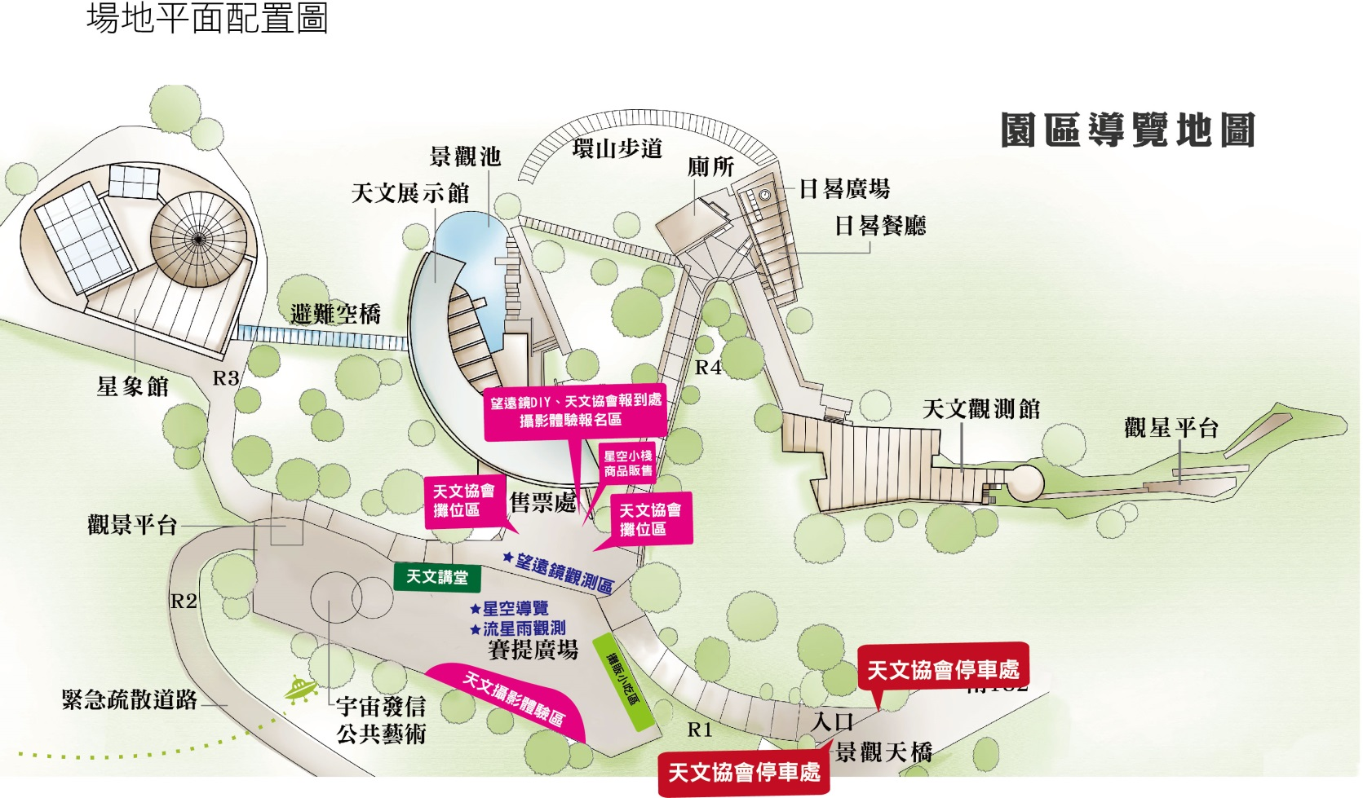

注意事項：

1.天文協會請先於展示館外攤位區報到、卸貨後，再將車輛停放於R1道路旁停車位。

2.本館提供帳棚攤位每協會1座、照明設備1只、餐盒每攤位提供五份。(葷素或加購便當請

於訂購單上註明)。 交通等其他配備請各協會自理。

3.園區活動當日夜間於賽堤廣場上有攤販販售各式餐點及飲料。

4.觀測開始時，依星導場次時間關閉會場所有燈光。

【用餐資訊】

賽堤廣場設有攤販小吃，日晷餐廳設有各式餐點及飲品

【停車資訊】

車輛一律停放在R1入口兩側道路。「工作人員停車格」為本館工作人員停車處，民眾請依現場交管人員指揮停放車輛。